百度智能云伙伴产品方案
SAEE Agent Readiness Platform / SAEE 智能体上线准备平台
合作方向：千帆 Agent 上线前执行证据评估与应用场景共建
文档状态：本地申请附件候选；公司字段待负责人补全；未提交
版本：v1.0 · 2026-07-13
重要边界
本方案不声明百度官方集成、产品认证、云市场入驻、客户验证或生产就绪。

1. 申请主体信息（负责人必填）
法定主体中文名：TBD_OWNER_INPUT
统一社会信用代码：TBD_OWNER_INPUT
单位性质：TBD_OWNER_INPUT
单位官网：TBD_OWNER_INPUT
单位地址：TBD_OWNER_INPUT
联系人姓名：TBD_OWNER_INPUT
联系人职位：TBD_OWNER_INPUT
联系人手机号：TBD_OWNER_INPUT
联系人邮箱：TBD_OWNER_INPUT
支持热线及服务时间：TBD_OWNER_INPUT

建议表单选择
产品形态：服务；是否同时选择 SaaS 由负责人根据真实交付形态决定。
服务能力：产品集成。合作权益：应用场景共建、技术赋能提升。
不得将未核验字段自动补全或从个人资料中推断。

2. 产品介绍
SAEE 是用于评估 AI Agent 在真实部署前是否具备充分执行证据的智能体就绪基础设施。
首个产品是 SAEE Agent Readiness Assessment：客户提供 Agent 配置、Tool 调用记录、Execution Trace 与 Evidence Bundle，系统返回证据覆盖、缺失证据、风险信号和有边界的上线准备建议。

两个公共操作
saee.evaluate_agent_run：评估一次 Agent 运行的执行证据覆盖与缺口。
saee.evaluate_evidence：评估 Evidence Bundle 的质量、覆盖和限制。

客户价值
把“这次跑通”与“具备上线所需证据”分开，帮助企业在退款、支付、代码发布等高影响场景中识别缺少的回滚、权限和人工审批证据。
评估结果不授权部署、付款、权限扩大或任何外部动作。

3. 百度智能云目标组合架构
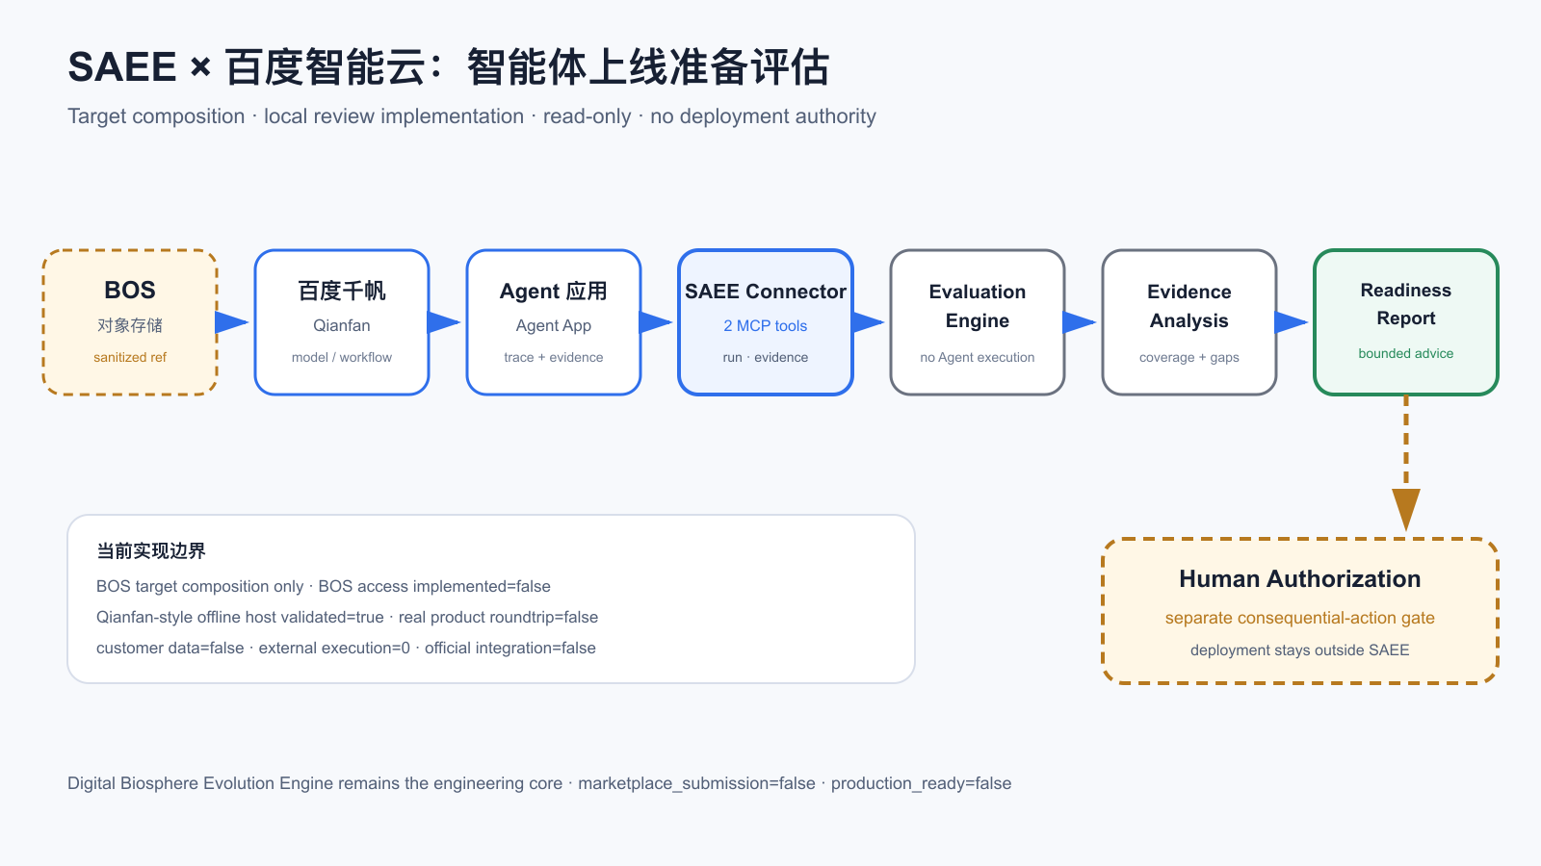
目标路径：BOS 脱敏对象引用 → 百度千帆 → Agent 应用 → SAEE Connector → Evaluation Engine → Evidence Analysis → Readiness Report。
当前 Alpha 已完成两个只读 MCP 工具和 Qianfan-style 离线 host simulation；尚未访问 BOS，也没有真实 Qianfan 产品 roundtrip。

4. Demo、交付与合作建议

本地可核验 Demo
智能客服退款 Agent：证据覆盖 75%，缺失 HUMAN_APPROVAL，建议 HUMAN_REVIEW_REQUIRED；不执行退款。
代码发布 Agent：证据覆盖 50%，缺失 ROLLBACK_PLAN 与 HUMAN_APPROVAL，建议 REPLAN；不执行部署。
证据包评估：检查 evidence quality；不认证 trace 真实性。

本地材料
30 分钟 Cloud Entry Package、10 页技术白皮书、3 分钟 Demo 视频、OpenAPI、MCP、Capability Card、架构图、截图与离线 validator 已准备。

建议合作路径
第一步：在负责人补全主体/联系人并授权后，提交千帆伙伴咨询，方向为产品集成与应用场景共建。
第二步：完成真实 Qianfan 产品两工具 roundtrip 和百度工程审阅。
第三步：在资质、软著、支持、企业账号和协议条件满足后，再评估产品认证或云市场入驻。

当前真值
official_qianfan_integration=false · customer_validated=false · marketplace_submission=false · production_ready=false

5. 官方入口与附件清单
千帆伙伴咨询：https://cloud.baidu.com/survey/qianfanpartnerconsultation.html?track=C841333
合作伙伴申请：https://cloud.baidu.com/partner/apply.html
产品认证：https://cloud.baidu.com/partner/product-certification.html
云市场条件：https://cloud.baidu.com/doc/Market/s/ojy6wl8sd
云市场流程：https://cloud.baidu.com/doc/Market/s/9jy6y1c8f

建议随附文件（人工确认后）
本 Word 产品方案、技术白皮书 PDF、Demo 视频或受控地址、GitHub Release 地址、营业执照/资质材料。
禁止在未授权前上传、提交、接受协议或填写联系人个人数据。

